Министерство образования и молодежной политики Свердловской области



ГАПОУ СО «Екатеринбургский колледж транспортного строительства»

Отчёт по программе «**Практическое занятие 5-6**»

Выполнил: Сивер О.Д.

Группа: ПР-21

Преподаватель: Мирошниченко Г.В

2025

**Задание 1:**

Ввести с клавиатуры 2 числа. Увеличить большее из них на 1, если числа равны, возвести первое число в 3 – ю степень, иначе вывести соответствующее сообщение.

**Входные данные:**

num1 и num2 – числа с плавающей запятой, Double

**Выходные данные:**

rez и num1 – измененные числа, Double

**Блок-схема**

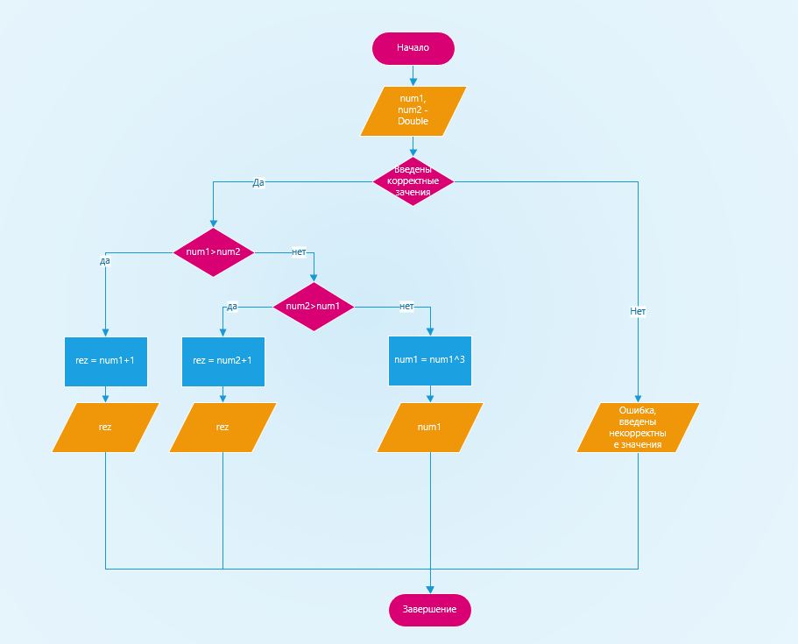

**Листинг программы (если есть)**

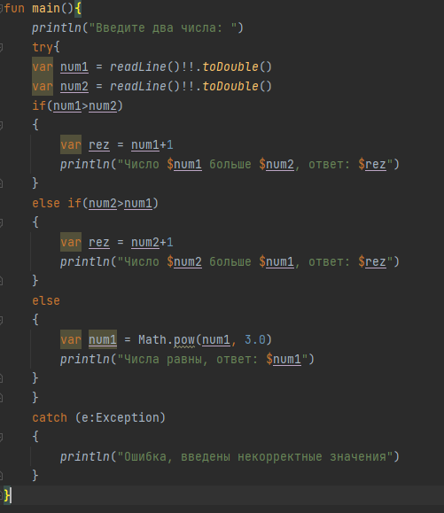

**Тестовые ситуации**

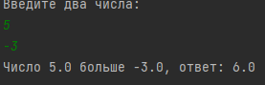

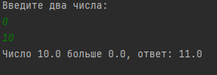

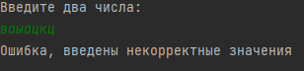

**Задание 2:**

Для произвольной цифры от 0 до 9 вывести на консоль ее значение прописью, используя оператор when. Например, для цифры 9 на консоли должна быть напечатана строка «Девять».

**Входные данные:**

num – целое число от 0 до 9, Integer

**Выходные данные:**

Сообщение

**Блок-схема**

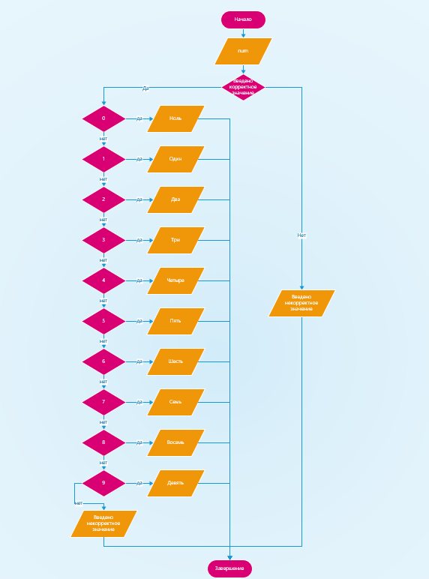

**Листинг программы (если есть)**

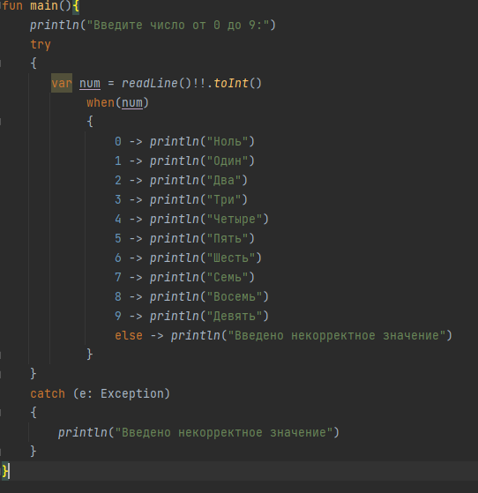

**Тестовые ситуации**

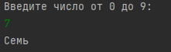

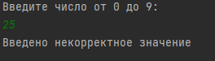

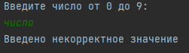

**Задание 3:**

Напишите when выражение, которое принимает возраст как целое число и выводит стадию жизни, относящуюся к данному возрасту (пр: 0-2 – младенец).

**Входные данные:**

age – возраст, целое число, Integer

**Выходные данные:**

Сообщение

**Блок-схема**

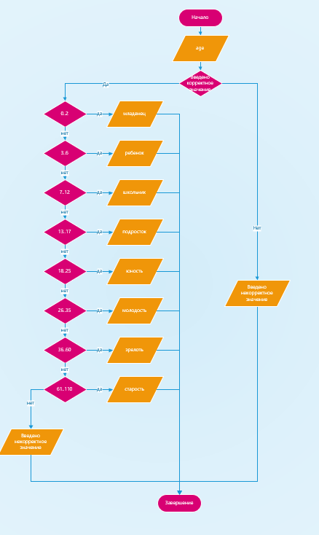

**Листинг программы (если есть)**

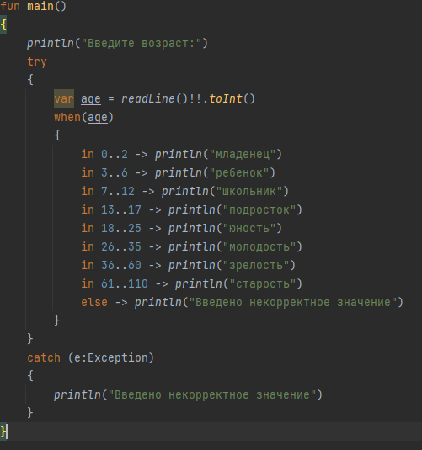

**Тестовые ситуации:**

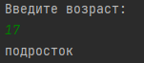

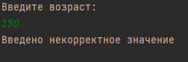

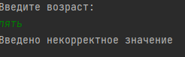

**Задание 4 вариант 8:**

Создайте новый проект для вычисления значение функции f(x) по варианту



**Входные данные:**

x – число с плавающей запятой, Double

**Выходные данные:**

otv – число с плавающей запятой, получено в соответствии с условиями, Double

**Блок-схема**

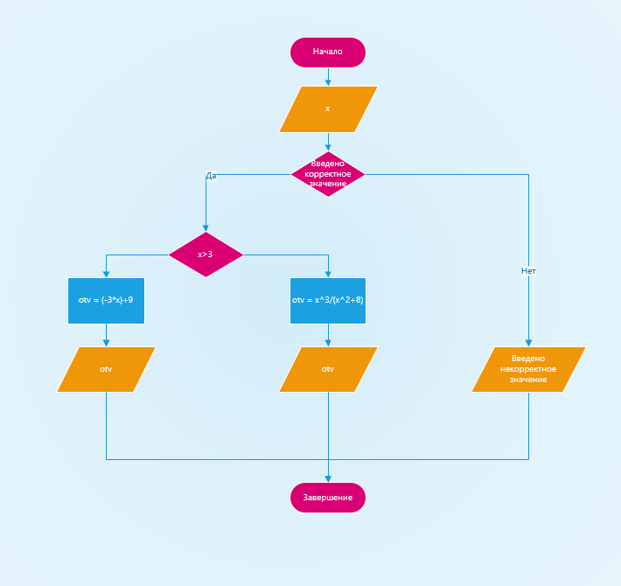

**Листинг программы (если есть)**

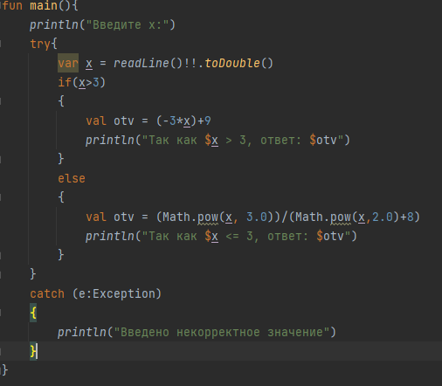

**Тестовые ситуации**

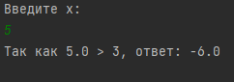

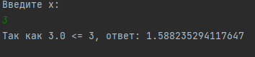

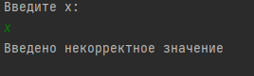

**Вывод:** Я научилась пользоваться Kotlin